# Tutorial para criar blocos para *Ardublock* no eclipse

## Veículo Aquático de Baixo Custo

Bruno Silva, 2150634

Filipe Salgueiro, 2151226

1. Selecionar a pasta “*src/main/java*”;

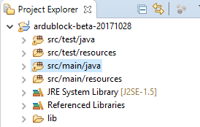

1. Clicar com o botão direito do rato. *New* -> *Package;*

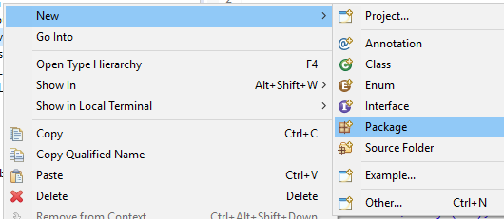

1. 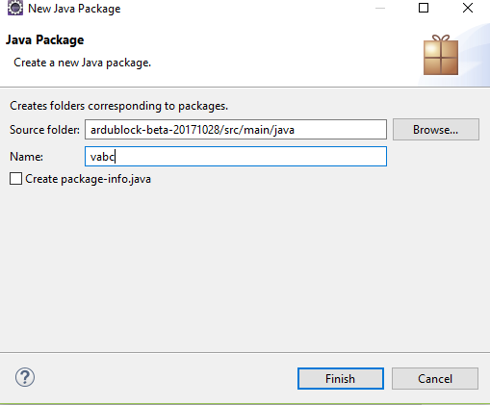Dar um nome no campo “*Name*” e clicar no botão “*Finish*”;
2. Agora que tem um *package* criado clique sobre ele com o botão direito do rato e selecione *New* -> *Class*;

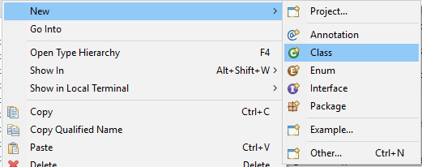

1. Coloque um nome no campo *“Name”* e em seguida no botão “*Finish*”;

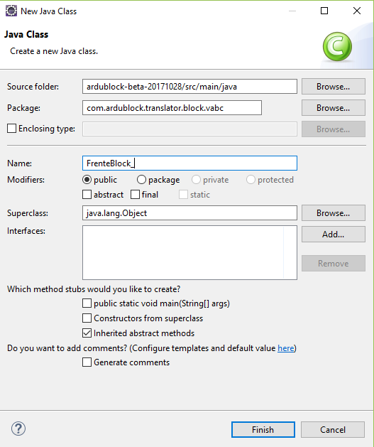

1. 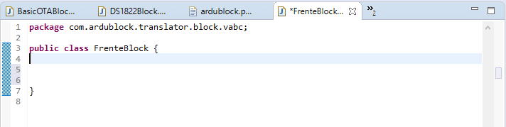Se abrir a classe vai ter algo como é demonstrado na figura seguinte;
2. Para criar um bloco poderá ser utilizado o código que se encontra a seguir na caixa de texto. Sendo que as *Strings* introduzidas no “*translator.addHeaderFile*”, “*translator.addDefinitionCommand*”, “*translator.addSetupCommand*”, e “*return*” será o código final como mostra a imagem a seguir á caixa de texto;

**package** com.ardublock.translator.block.vabc;

**import** com.ardublock.translator.Translator;

**import** com.ardublock.translator.block.TranslatorBlock;

**import** com.ardublock.translator.block.exception.SocketNullException;

**import** com.ardublock.translator.block.exception.SubroutineNotDeclaredException;

**public class** FrenteBlock **extends** TranslatorBlock{

**public** FrenteBlock(Long blockId, Translator translator, String codePrefix, String codeSuffix, String label){

**super**(blockId, translator, codePrefix, codeSuffix, label);

}

**public** String toCode() **throws** SocketNullException, SubroutineNotDeclaredException{

translator.addHeaderFile(“Biblioteca.h”); translator.addDefinitionCommand(“//texto”); translator.addSetupCommand(“//setup”); **return** “//loop”;

}

}

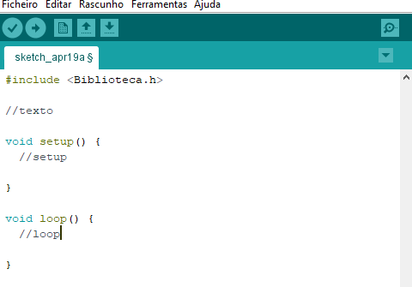

1. Posto isto, abra “*src/main/resources* -> *com.ardublock.block*”;
2. Abra o ficheiro “*ardublock.xml*”, “*ardublock.porperties*” e “*block-mapping.properties*”;
3. No ficheiro “*block-mapping.properties*”, faça *scroll* até ao fim e digite uma variável igual a uma diretoria do ficheiro, sendo neste caso: “*com.ardublock.translator.block.vabc.FrenteBlock*”, ficando com o resultado da imagem seguinte:



1. No ficheiro “*ardublock.xml*”, faça *scroll* até quase ao fim e antes do ultimo

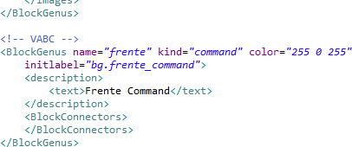*“</BlockGenus>”* crie uma nova estrutura como é mostrado na seguinte imagem:

1. Vá ao ficheiro “*ardublock.properties*”, faça *scroll* até ao fim e adicione as seguintes linhas de código:

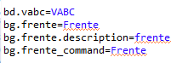

1. Volte ao “*ardublock.xml*”, faça *scroll* até encontrar “*<BlockDrawerSets>*” e adicione no

fim as seguintes linhas de código:

P.S.: Ignore as linhas ”*<BlockGenusMember>basicota</BlockGenusMember>*” e ”*<BlockGenusMember>ds1822</BlockGenusMember>*”;

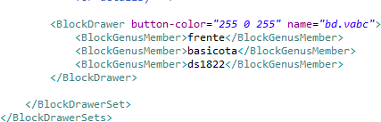

1. Agora que finalizou a criação de uma aba e de um bloco teste a aplicação. Poderá faze-

lo clicando com o botão direito na pasta principal em seguida “*Run As* -> *Java*

*Application”*

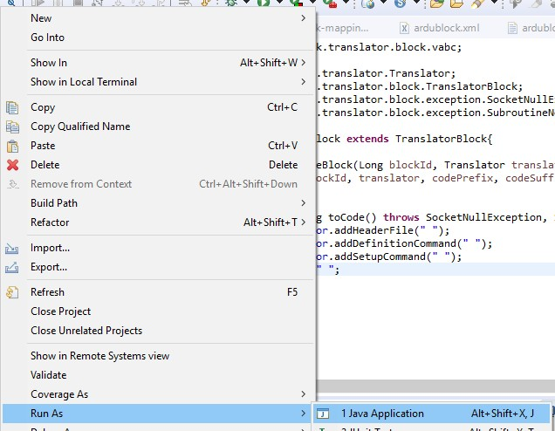

1. Se tudo estiver correto poderá finalmente exportar a aplicação. Clique com o botão

direito na pasta principal em seguida “*Export…”;*

1. Vai abrir uma janela. Nela terá de clicar em “*Java* -> *Runnable JAR file*”, em seguida no botão “*Next >*”;

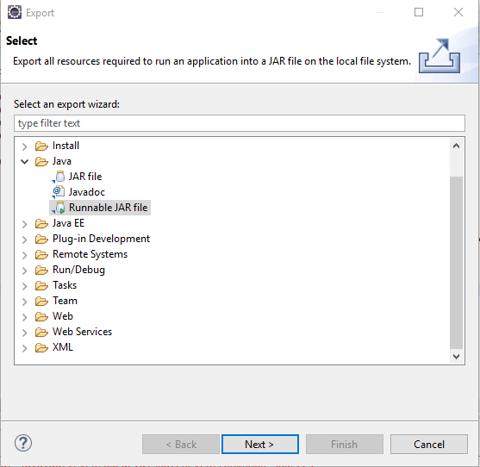

1. Selecione o destino para onde pretende o ficheiro “.*jar*” e configure a janela como é demonstrado na imagem. Clique no botão “*Finish”*;

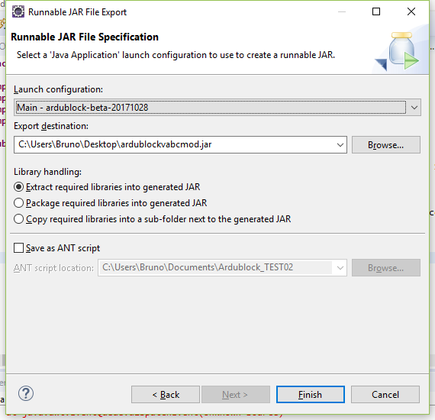

1. Agora que já tem o ficheiro “.*jar*” é so coloca-lo na devida pasta do *Arduino,* substituindo o ficheiro antigo*.* No nosso caso será o seguinte destino “C:\Users\Bruno\Documents\Arduino\tools\ArduBlockTool\tool”;
2. Agora ao clicar em “*Ferramentas* -> *Ardublock”* é suposto já aparecer os novos blocos criados.

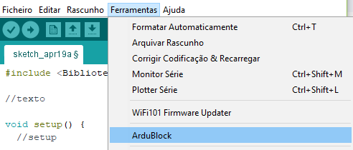

# Tutorial para mudar bloco inicial no *Ardublock* pelo eclipse

## Veículo Aquático de Baixo Custo

Bruno Silva, 2150634

Filipe Salgueiro, 2151226

* 1. Aceder ao ficheiro na imagem seguinte;

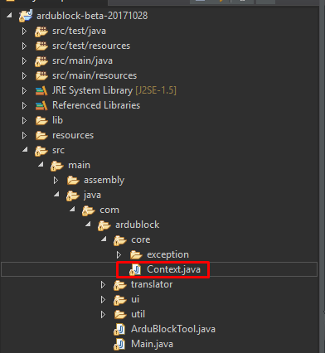

* 1. Alterar o “loop” pelo bloco pretendido, neste caso presente na linha 181

